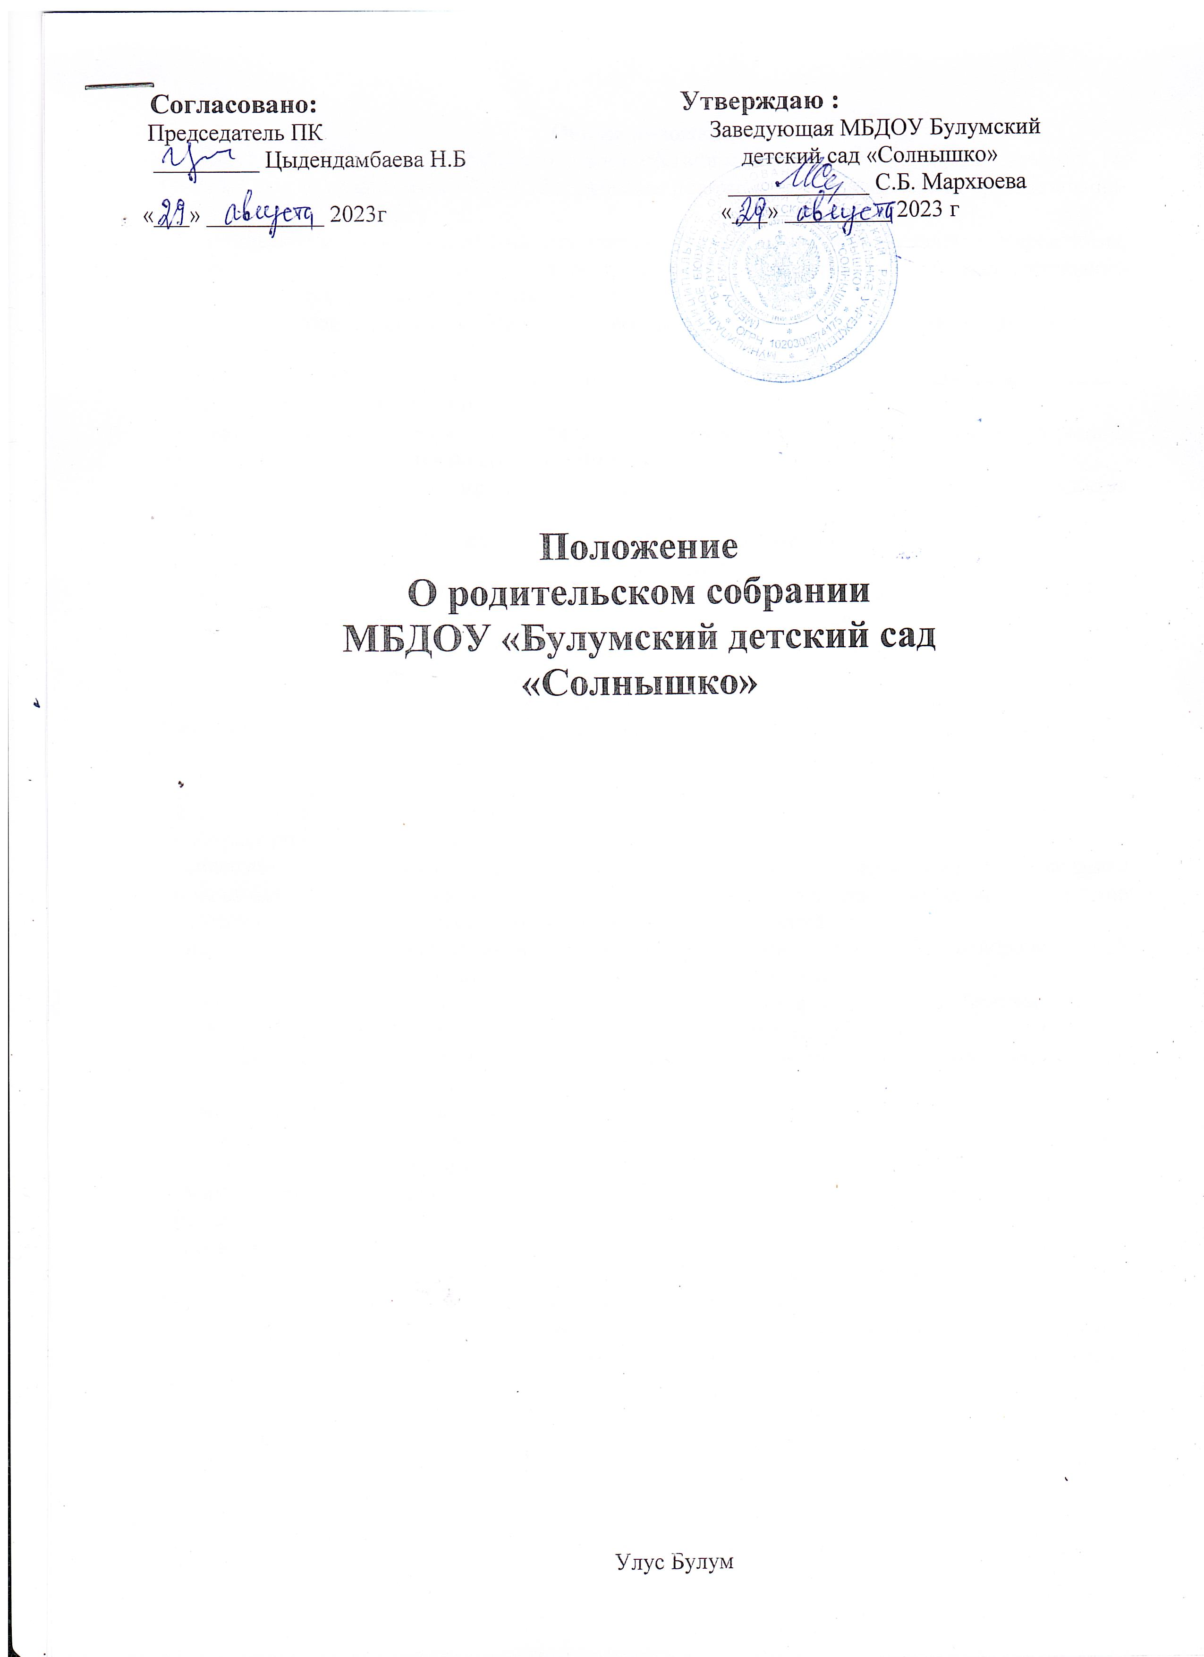

Общие положения.
Настоящее положение разработано в соответствии с Законом РФ «Об образовании»(ст. 18, 19, 52), Семейным кодексом РФ (ст.12), Типовым положением о дошкольном образовательном учреждении, Уставом ДОУ.
Родительское собрание – коллегиальный орган общественного самоуправления Учреждения, действующий в целях развития, совершенствования образовательного и воспитательного процесса, взаимодействия родительской общественности и Учреждения.
В состав Родительского собрания входят все родители воспитанников, посещающих Учреждение.
Решения Родительского собрания рассматриваются на Совете педагогов и при необходимости на общем собрании Учреждения.
Изменения и дополнения в настоящее положение вносятся Родительским собранием Учреждения и принимаются на его заседании.
Срок данного положения не ограничен. Данное положение действительно до принятия нового.
2. Основные задачи Родительского собрания.
2.2 Основными задачами Родительского собрания являются:
- совместная работа родительской общественности и Учреждения по реализации политики в области образования
- рассмотрение и обсуждение основных направлений развития Учреждения
- обсуждение и утверждение дополнительных платных услуг в Учреждении
- координация действий родительской общественности и педагогического коллектива Учреждения по вопросам образования, воспитания, оздоровления и развития воспитанников.
3. Функции Родительского собрания.
3.1. Родительское собрание учреждения:
- выбирает родительский комитет Учреждения (группы)
- знакомится с Уставом и другими локальными актами Учреждения, касающимися взаимодействия с родительской общественностью, поручает родительскому комитету решение вопросов о внесении в них необходимых изменений и дополнений
- изучает основные направления образовательной, воспитательной и оздоровительной деятельности в Учреждении, вносит предложения по их совершенствованию
- заслушивает вопросы, касающиеся организации содержания, форм, методов образовательного процесса, планирования образовательной деятельности Учреждения (группы)
- обсуждает проблемы организации дополнительных образовательных услуг воспитанникам, в том числе платных в Учреждении (группе)
- принимает информацию заведующего, отчеты педагогических и медицинских работников о состоянии здоровья детей, ходе реализации образовательных и воспитательных программ, результатах готовности детей к школьному обучению
- решает вопросы оказания помощи воспитателям группы в работе с неблагополучными семьями
- вносит предложение по совершенствованию педагогического процесса в Учреждении (группе)
- участвует в планировании совместных с родителями мероприятий в Учреждении, групповых родительских собраний, родительских клубов, Дней открытых дверей и др.
- принимает решение об оказании помощи Учреждению, группе в укреплении материально-технической базы, благоустройству и ремонту помещений, детских площадок и территории силами родительской общественности
- планирует организацию развлекательных мероприятий с детьми сверх годового плана, обеспечение их подарками к Новому году и другим праздникам
- принимает решение об оказании благотворительной помощи, направленной на развитие Учреждения, совершенствование педагогического процесса в группе.

- Права Родительского собрания.
4.1. Родительское собрание имеет право:
- выбирать родительский комитет группы (Учреждения)
- требовать у родительского комитета выполнения и контроля выполнения его решений
4.2. Каждый член родительского собрания имеет право:
- потребовать обсуждения Родительским собранием любого вопроса, находящегося в компетенции, если это предложение поддержит не менее трети членов собрания
При несогласии с решением Родительского собрания высказывать свое мотивированное мнение, которое должно быть занесено в протокол.
- Организация управления Родительским собранием.
5.1. В состав Родительского собрания входят все родители воспитанников Учреждения.
5.2. Родительское собрание избирает из своего состава Родительский комитет Учреждения (группы).
5.3. Для ведения заседаний Родительское собрание из своего состава председателя и секретаря сроком на один учебный год.
5.4. В необходимых случаях на заседание родительского собрания приглашаются педагогические, медицинские и другие работники Учреждения, представители общественных организаций, учреждений, родители, представители Учредителя. Необходимость их приглашения определяется председателем Родительского комитета Учреждения (группы).
5.5. Общее родительское собрание Учреждения ведет заведующий Учреждением совместно с председателем Родительского комитета.
5.6. Родительское собрание группы ведет председатель родительского комитета группы.
5.7. Председатель родительского собрания:
- обеспечивает посещаемость родительского собрания совместно с председателями родительских комитетов групп
- совместно с заведующим Учреждением определяет повестку дня Родительского комитета
- взаимодействует с председателями родительских комитетов групп
- взаимодействует с заведующим по вопросам ведения собрания, выполнения его решений
5.8. Родительское собрание работает по плану, составляющему часть годового плана Учреждения
5.9. Общее родительское собрание собирается не реже 2 раз в год, групповое – не реже 1 раза в квартал.
5.10. Заседания Родительского собрания правомочны, если на них присутствует не менее половины всех родителей воспитанников.
5.11. Решение родительского собрания принимается открытым голосованием и считается принятым, если за него проголосовало не менее двух третей присутствующих.
5.12. Организацию выполнения решений Родительского собрания осуществляет Родительский комитет Учреждения совместно с заведующим или родительский комитет группы.
5.13. Непосредственным выполнением решений занимается ответственные лица, указанные в протоколе заседания Родительского собрания. Результаты докладываются Родительскому собранию на следующем заседании.

- Взаимосвязи родительского собрания с органами самоуправления Учреждения
6.1. Родительское собрание взаимодействует с Родительским комитетом Учреждения.
- Ответственность Родительского собрания.
7.1. Родительское собрание несет ответственность:
- за выполнение закрепленных за ним задач и функций
- соответствие принимаемых решений законодательству РФ, нормативно-правовым актам.

- Делопроизводство Родительского собрания.
8.1. Заседания Родительского собрания оформляются протоколом.
8.2. В книге протоколов фиксируется:
- дата проведения заседания
- количество присутствующих
- приглашенные (ФИО, должность)
- повестка дня
- ход обсуждения вопросов, выносимых на родительское собрание
- предложения, рекомендации и замечания родителей, педагогических и других работников, приглашенных лиц
- решение родительского собрания.
8.3. Протоколы подписываются председателем и секретарем родительского собрания.
8.4. Нумерация протоколов ведется от начала учебного года.
8.5. Книга протоколов нумеруется постранично, прошнуровывается, подписывается заведующим Учреждением, скрепляется печатью.
8.6. Книга протоколов хранится в делах Учреждения 5 лет и передается по акту (при смене руководителя, при передаче в архив).
8.7. Тетрадь протоколов Родительского собрания хранится у воспитателей группы с момента комплектования группы до выпуска детей в школу.

